KLASA 6
PPP - język polski
Dzień dobry,
Dziś przypomnijcie sobie informacje dotyczące części mowy.
rzeczownik – odpowiada na pytania: kto? co? Nazywa rzeczy, osoby, zwierzęta, rośliny, zjawiska przyrody, czynności i stany (np. czytanie, sen) oraz cechy (np. głupota, mądrość)
czasownik – odpowiada na pytania: co robi? co się z nim dzieje? Oznacza czynność lub stan np. biega, woła, patrzy, trzymały, zapytacie
przymiotnik – odpowiada na pytania: jaki? jaka? jakie? Określa cechy i właściwości osób, zwierząt, rzeczy, pojęć i stanów np. zabawna, gorący, cichy, żartobliwy

- Pogrupuj rzeczowniki, czasowniki i przymiotniki
https://wordwall.net/pl/resource/914447/cz%C4%99%C5%9Bci-mowy
- Dopasuj rzeczownik do przymiotnika
https://wordwall.net/pl/resource/1706377/polski/cz%c4%99%c5%9bci-mowy-przymiotnik-i-rzeczownik-dopasuj-przymiotnik

Matematyka
Temat: Czytanie diagramów – ćwiczenie.
Zadanie 1. Zapisz odpowiedzi na pytania.
Diagram liczby przeczytanych książek w kwietniu.
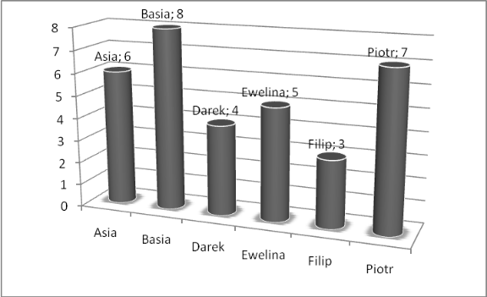

- Kto przeczytał najwięcej książek?
- Ile książek przeczytali Basia, Darek i Piotr?
- Ile książek przeczytali chłopcy?
- Oblicz ile w sumie przeczytano książek.
- Ile książek przeczytały dziewczynki?
- Które z dzieci przeczytało najmniej książek?
- Czy są dzieci które przeczytały tyle samo książek?

Zadanie 2. Zapisz odpowiedzi na pytania.

Koszt zakupionych książek.
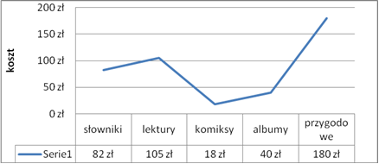
- Ile kosztowały książki przygodowe?
- Ile kosztowały słowniki i lektury?
- Na które książki wydano najmniej?
- Jaką kwotę wydano na wszystkie książki?
Zadanie 3. Zapisz odpowiedzi na pytania.
Wykres sprzedaży samochodów
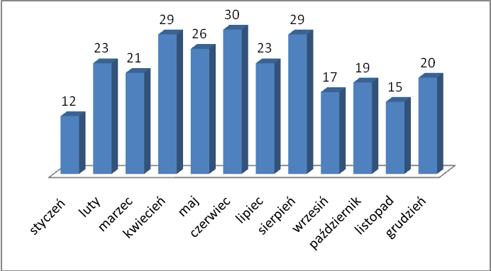
- W jakim miesiącu sprzedano najwięcej samochodów?
- Ile samochodów sprzedano w maju?
- Oblicz ile samochodów sprzedano w całym roku?
- W jakim miesiącu sprzedano najmniej samochodów?
- W jakich miesiącach sprzedano tyle samo?
- Oblicz ile samochodów sprzedano w styczniu, lutym i marcu?
WF
Temat 3 sp
3. Wejdź na adres: YouTube – joga dla początkujących -zdrowy kręgosłup.
Wykonaj ćwiczenia.

Geografia
Temat: Strefy oświetlenia Ziemi.
Obejrzyj filmik:
https://www.youtube.com/watch?v=2BA5fr51lH4
Notatka:
- Nachylenie osi ziemskiej spowodowało powstanie stref oświetlenia Ziemi.
- Wyróżniamy 5 stref oświetlenia Ziemi: międzyzwrotnikową, dwie umiarkowane i dwie podbiegunowe.
- W różnych strefach oświetlenia Ziemi panują odmienne warunki klimatyczne.
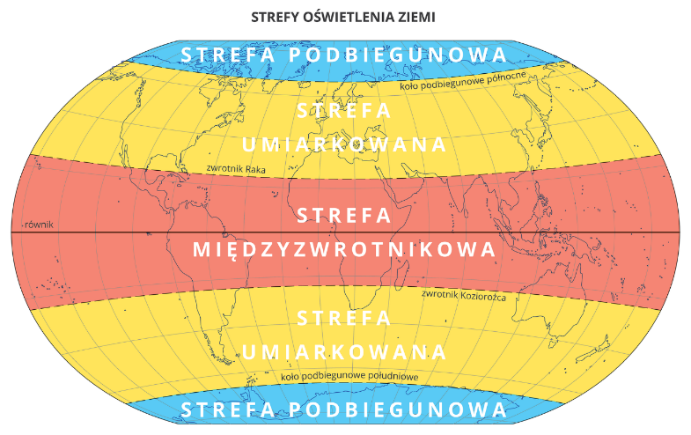
- Wyróżniamy następujące strefy oświetlenia Ziemi:

Zadanie:
Wykonaj ćwiczenia od 1do 3 https://zpe.gov.pl/a/strefy-oswietlenia-ziemi/DTnHqcFPt

Informatyka
Kl. VI
Temat: Zgadnij liczbę.
https://www.matzoo.pl/klasa6/mnozenie-i-dzielenie-liczb-przez-10-100-i-1000_30_659
Wykonaj obliczenia, możesz sobie pomóc kalkulatorem w komputerze. Zrób zdjęcie swojego wyniku i prześlij na adres: anetajec@gmail.com

Religia
Dzień dobry,
Zrób zadanie sumiennie i odpowiedzialnie. Pamiętaj, że okazanie miłości swoim bliskim jest bardzo ważne. Wykonaj dziś jakiś dobry uczynek względem swoich bliskich osób.
Przemyśl to dokładnie, co chcesz uczynić i ofiarować innym. Bóg widzi Twoje staranie. Mamy początek Adwentu, to dobra okazja do wspaniałego dobrego uczynku.
Link do bajki o Bożym Narodzeniu:
https://www.youtube.com/watch?v=Wo4_BmYYJn4&ab_channel=KSI%C4%98GAKSI%C4%84G
Warto obejrzeć
DODATKOWE ZADANIE: NARYSUJ COŚ PIĘKNEGO DLA SWOICH BLISKICH.
NAPISZ KILKA MIŁYCH SŁÓW DO SWOICH BLISKICH OSÓB DOMOWNIKÓW.
Uśmiech drugiego człowieka jest najpiękniejszym prezentem
Pozdrawiam
Damian Maciołek
Rewalidacja
Temat: Ćwiczenia spostrzegania

https://www.youtube.com/watch?v=zNXcBXtmFVg

WF
Temat 4 sp
4. Wejdź na adres: Ćwiczenia ze skakanką Karolina Kostorz.
Wykonaj ćwiczenia

KLASA 7
PPP - język polski
Dzień dobry,
Dziś przypomnijcie sobie informacje dotyczące części mowy.
rzeczownik – odpowiada na pytania: kto? co? Nazywa rzeczy, osoby, zwierzęta, rośliny, zjawiska przyrody, czynności i stany (np. czytanie, sen) oraz cechy (np. głupota, mądrość)
czasownik – odpowiada na pytania: co robi? co się z nim dzieje? Oznacza czynność lub stan np. biega, woła, patrzy, trzymały, zapytacie
przymiotnik – odpowiada na pytania: jaki? jaka? jakie? Określa cechy i właściwości osób, zwierząt, rzeczy, pojęć i stanów np. zabawna, gorący, cichy, żartobliwy

- Pogrupuj rzeczowniki, czasowniki i przymiotniki
https://wordwall.net/pl/resource/914447/cz%C4%99%C5%9Bci-mowy
- Dopasuj rzeczownik do przymiotnika
https://wordwall.net/pl/resource/1706377/polski/cz%c4%99%c5%9bci-mowy-przymiotnik-i-rzeczownik-dopasuj-przymiotnik

Matematyka
Temat: Redukcja wyrazów podobnych.
Jednomian jest to wyrażenie, które można zapisać w postaci liczby, litery lub iloczynu liczb i liter, np. 1; 2b; a · 2; 3xy · 2.
Liczbę stojącą przy literze nazywamy współczynnikiem liczbowym jednomianu.
Mówimy ,że jednomian jest przedstawiony w postaci uporządkowanej, jeżeli na początku stoi liczba, a dalej czynniki literowe zapisane w porządku alfabetycznym.
Przykład .
Uporządkuj jednomian.
- a · 2b = 2 ab b) 2a · 5b = 2 ·a · 5 · b = 2 · 5 ·a · b = 10ab
Ćwiczenie 1 .
Uporządkuj jednomian.
- 3t · 2s = b) 4a · b · 7c =
Suma algebraiczna jest to wyrażenie algebraiczne, które powstaje poprzez dodawanie jednomianów.
Np. 1 + 2a – 4x + 3xy² - b = 1 + 2a – b + 3xy² – 4b
Dodawanie i odejmowanie jednomianów podobnych nazywamy redukcja wyrazów podobnych.
Przykład 1.
Zredukuj wyrazy podobne.
- 2a + 3a = ( 2 + 3)a = 5a
- z + z + z+ z+ z = 5z
Przykład 2.
Zapisz wyrażenie w najprostszej postaci.
- 9 a + 2b - 5a = 4a + 2b
- x² – 6x + 8x² – 4 + x² – x + 5 = 11x² – 7x +1
Ćwiczenie 2.
Zredukuj wyrazy podobne.
- 2b + 5c + 3b +7 + c = b) t + c + t+ t+ c+ t + c + t = c) 10 n – 4n + n – 2n =
WF
Temat 3 sp
3. Wejdź na adres: YouTube – joga dla początkujących -zdrowy kręgosłup.
Wykonaj ćwiczenia.
Geografia
Temat: Migracja w Polsce i w Europie.
Notatka
- Migracja to proces przemieszczania się ludności związany ze zmianą miejsca zamieszkania. Emigrant to osoba, która wyjeżdża kraju na stałe. Osoba, która przyjeżdża i osiedla się w nowym miejscu to imigrant.
- Polacy wyjeżdżają za granicę z powodów ekonomicznych i politycznych.
- W ciągu ostatnich kilkudziesięciu lat każdego roku więcej osób wyjeżdża z Polski, niż do niej przyjeżdża. Mamy więc ujemne saldo migracji.
Zadanie:
Wypisz państwa, do których najchętniej migrują Polacy.
Obejrzyj film: https://www.youtube.com/watch?v=hsJtbYxTgtQ

Informatyka
Kl. VII
Temat: Liczby pierwsze, liczby parzyste, liczby…
https://www.matzoo.pl/klasa7/sklasyfikuj-liczbe_53_407
Wykonaj zadanie. Zrób zdjęcie swojego wyniku i prześlij na adres: anetajec@gmail.com
Zadanie można wykonać kilka razy, aby utrwalić wiedzę i poprawić wynik.

Religia
Dzień dobry,
Zrób zadanie sumiennie i odpowiedzialnie. Pamiętaj, że okazanie miłości swoim bliskim jest bardzo ważne. Wykonaj dziś jakiś dobry uczynek względem swoich bliskich osób.
Przemyśl to dokładnie, co chcesz uczynić i ofiarować innym. Bóg widzi Twoje staranie. Mamy początek Adwentu, to dobra okazja do wspaniałego dobrego uczynku.
Link do bajki o Bożym Narodzeniu:
https://www.youtube.com/watch?v=Wo4_BmYYJn4&ab_channel=KSI%C4%98GAKSI%C4%84G
Warto obejrzeć
DODATKOWE ZADANIE: NARYSUJ COŚ PIĘKNEGO DLA SWOICH BLISKICH.
NAPISZ KILKA MIŁYCH SŁÓW DO SWOICH BLISKICH OSÓB DOMOWNIKÓW.
Uśmiech drugiego człowieka jest najpiękniejszym prezentem
Pozdrawiam
Damian Maciołek
Geografia
Temat: Praca i bezrobocie.
Notatka:
- W gospodarce wyróżnia się 3 główne działy – rolnictwo, przemysł i usługi.
- Ponad połowa pracujących Polaków zatrudniona jest w usługach.
- Z rolnictwa utrzymuje się u nas kilkanaście procent pracujących.
- Zatrudnienie w przemyśle ustabilizowało się na poziomie ok. 30%.
- Głównymi przyczynami bezrobocia są:
  - wysokie koszty pracy
  - mechanizacja i automatyzacja pracy;
  - nieodpowiednie wykształcenie bezrobotnych i brak chęci do przekwalifikowania się;
  - nieumiejętność dostosowania się pracowników do współczesnej gospodarki wolnorynkowej
- Głównymi skutkami wysokiego bezrobocia są rozmaite problemy społeczne (np. bieda, przestępczość).
- W Polsce bezrobocie pojawiło się po 1989 roku, kiedy to przeszliśmy na gospodarkę rynkową.
- Największe bezrobocie występuje w małych miastach oraz na zaniedbanych terenach wiejskich, popegeerowskich.
- Najniższe, kilkuprocentowe bezrobocie notowane jest w dużych miastach.
Obejrzyj filmik: https://www.youtube.com/watch?v=1Pgj8C1jSwU

WF
Temat 4 sp
4. Wejdź na adres: Ćwiczenia ze skakanką Karolina Kostorz.
Wykonaj ćwiczenia

Rewalidacja dla Leszka

Dykcja - 1 krok do wspaniałej wymowy
https://www.youtube.com/watch?v=Ni-1_w1eRb8
Łamańce językowe: przeczytaj zdania przed lustrem 3 razy
- Jerzy nie wierzy, że na wieży jest gniazdo jeży.
- Ta tapeta tu, tamta tapeta tam.
- Chłop pcha pchłę, pchłę pcha chłop.
- Tik tkwi w krwi.
- Baba bada baobaby. Baba dba o oba baobaby.
- Żyła sobie żyła, a w tej żyle żyła żyła. Jak tej żyle pękła żyła, to ta żyła już nie żyła.
- Nie pieprz wieprza pieprzem Pietrze, bo bez pieprzu wieprz jest lepszy.
- Na wyścigach wyścigowych wyścigówek wyścigowych wyścigówka wyścigowa wyścignęła wyścigówkę wyścigową numer sześć.

KLASA 8
PPP - język polski (Bartek)
Dzień dobry,
Dziś przypomnijcie sobie informacje dotyczące części mowy.
rzeczownik – odpowiada na pytania: kto? co? Nazywa rzeczy, osoby, zwierzęta, rośliny, zjawiska przyrody, czynności i stany (np. czytanie, sen) oraz cechy (np. głupota, mądrość)
czasownik – odpowiada na pytania: co robi? co się z nim dzieje? Oznacza czynność lub stan np. biega, woła, patrzy, trzymały, zapytacie
przymiotnik – odpowiada na pytania: jaki? jaka? jakie? Określa cechy i właściwości osób, zwierząt, rzeczy, pojęć i stanów np. zabawna, gorący, cichy, żartobliwy

- Pogrupuj rzeczowniki, czasowniki i przymiotniki
https://wordwall.net/pl/resource/914447/cz%C4%99%C5%9Bci-mowy
- Dopasuj rzeczownik do przymiotnika
https://wordwall.net/pl/resource/1706377/polski/cz%c4%99%c5%9bci-mowy-przymiotnik-i-rzeczownik-dopasuj-przymiotnik

PPP (Dorota)
ZAJĘCIA ROZWIJAJĄCE KOMPETENCJE EMOCJONALNO-SPOŁECZNE

TEMAT: O szacunku dla rodziców.

- Obejrzyjcie filmik:
mailto:https://www.youtube.com/watch?v=EyPtGJn4jKI&ab_channel=E-humanistyka
- Zastanówcie się, czy Wy szanujecie swoich rodziców.
- Napiszcie na kartce, jak pomagacie rodzicom w domowych obowiązkach.
- Zróbcie dzisiaj coś miłego dla rodziców.
Rewalidacja (Dorota)
Andrzejki - magiczny wieczór z wróżbami i zabawami dotyczącymi przyszłości już za nami. Ale my bawimy się dalej korzystając z poniższych propozycji.

Powodzenia pani Monika

Na początek, dla przypomnienia, kilka ciekawostek dotyczących andrzejek:
- Andrzejki pochodzą ze Szkocji, której patronem jest święty Andrzej.
- W Polsce andrzejki obchodzimy w przeddzień imienin Andrzeja, czyli 29 listopada.
- Dawniej w andrzejki wróżyły sobie tylko dziewczyny, chłopcy robili to
w Katarzynki.
- Dziewczęta wróżyły, by sobie poznać przyszłych mężów, ich zamożność, imiona.
- Dziś to forma zabawy dla wszystkich, a wróżby królujące podczas andrzejkowych spotkań to zazwyczaj: lanie wosku przez dziurkę od klucza, obieranie jabłka i rzucanie skórki, przebijanie szpilką serca
z imionami, ustawianie butów w szeregu prowadzącym do drzwi...

Jeśli możesz, skorzystaj z multimedialnych wróżb i sprawdź co Cię czeka: https://www.szkolneinspiracje.pl/wrozby-andrzejkowe/?fbclid=IwAR2FE3Eh4jBr06BsNbuiDHmyu4idDunvRx2PiD4CaNbmqiMU-qHVFvLUCUA

Matematyka
Temat: Test wielokrotnego wyboru - ćwiczenie przed egzaminem.
Zadanie 1.
Wybierz T, jeśli stwierdzenie jest prawdziwe lub N , jeśli stwierdzenie jest fałszywe.
Liczba 1555 zapisana cyframi rzymskimi to MDLV | T | N
Liczba MCDXI oznacza datę bitwy pod Grunwaldem. | T | N
Liczba CLXXVI to podwojona liczba 88. | T | N
Jeśli 12 pomnożymy przez 11, to otrzymamy CXXXII. | T | N

Zadanie 2.
Pewien żartowniś zapisał swoją datę urodzenia cyframi rzymskimi;
XIII.IX.MCMLXXIX.
Jego data urodzenia zapisana cyframi arabskimi, to
- 13.09. 1989 B. 12.10.1980 C. 13.11.1979 D. 13.09. 1979
Zadanie 3.
Bitwa pod grunwaldem została stoczona 15 lipca 1410 roku.
Data bitwy zapisana cyframi rzymskimi, to
- XV.VIII.MCDX B. XIV.VII.MCDX C. XV.VII.MCDX D. XV.VII.MCDXI
Zadanie 4.
Franek zapisał dwie liczby w systemie rzymskim: MDXCIV oraz MDCCLXXXIV.
Dokończ zdanie. Wybierz właściwą odpowiedź spośród podanych.
Różnica liczby większej i mniejszej wynosi
- CXC B. CDX C. CXL D. MCD
Zadanie 5.
Dokończ zdanie tak, aby otrzymać zdanie prawdziwe.
Wartość wyrażenia – 2 ⁴ wynosi
- – 16 B. 8 C. 16 D. -8
Zadanie 6.
W którym przypadku znak równości wpisano prawidłowo?
A . 5⁷ : 5⁴ = 5¹¹ B. 5⁷ : 5⁴ = 5³ C. 12⁷ : 12⁴ = 1⁷ D. 12⁷ : 12⁴ = 1⁴
Zadanie 7.
Dokończ zdanie tak, aby otrzymać zdanie prawdziwe.
Pierwiastkiem kwadratowym z liczby 196 jest liczba
- 16 B. 26 C. 24 D. 14
Zadanie 8.
Dokończ zdanie tak, aby otrzymać zdanie prawdziwe.
Liczba 7 jest pierwiastkiem trzeciego stopnia z liczby
- 343 B. 4096 C. 4 D. 489

WF
Temat 3 sp
3. Wejdź na adres: YouTube – joga dla początkujących -zdrowy kręgosłup.
Wykonaj ćwiczenia.

Geografia
Temat: Zróżnicowanie klimatyczne Afryki
Notatka:
- Położenie geograficzne Afryki wpływa na symetryczne ułożenie stref klimatycznych, roślinnych i glebowych.
- Klimat, pokrywa roślinna i gleba pozostają ze sobą w ścisłych współzależnościach.
- W klimacie równikowym wybitnie wilgotnym rośnie gęsty, wielopiętrowy las równikowy. W klimacie podrównikowym z porami suchymi i deszczowymi rozwinęły się trawiaste sawanny. W klimacie zwrotnikowym suchym powstały półpustynie i pustynie, a wśród nich Sahara – największa pustynia na świecie. Klimat podzwrotnikowy wilgotny (śródziemnomorski) występuje na północnych i wschodnich wybrzeżach Afryki, gdzie rozwinęła się twardolistna i zimozielona roślinność makii.
Obejrzyj filmik:
https://www.youtube.com/watch?v=SyWPJyMpS-g

Informatyka
Kl. VIII
Temat: Zrób porządek.
Z liczb od 1 do 30 utwórz:
zbiór liczb podzielnych przez 2,
zbiór liczb podzielnych przez 3,
zbiór liczb podzielnych przez 5,
zbiór liczb podzielnych przez 10
Zbiory możesz narysować lub wypisać odpowiednio liczby.
Wykonaj zadanie. Zrób zdjęcie swojej pracy i prześlij na adres: anetajec@gmail.com

Religia
Dzień dobry,
Zrób zadanie sumiennie i odpowiedzialnie. Pamiętaj, że okazanie miłości swoim bliskim jest bardzo ważne. Wykonaj dziś jakiś dobry uczynek względem swoich bliskich osób.
Przemyśl to dokładnie, co chcesz uczynić i ofiarować innym. Bóg widzi Twoje staranie. Mamy początek Adwentu, to dobra okazja do wspaniałego dobrego uczynku.
Link do bajki o Bożym Narodzeniu:
https://www.youtube.com/watch?v=Wo4_BmYYJn4&ab_channel=KSI%C4%98GAKSI%C4%84G
Warto obejrzeć
DODATKOWE ZADANIE: NARYSUJ COŚ PIĘKNEGO DLA SWOICH BLISKICH.
NAPISZ KILKA MIŁYCH SŁÓW DO SWOICH BLISKICH OSÓB DOMOWNIKÓW.
Uśmiech drugiego człowieka jest najpiękniejszym prezentem
Pozdrawiam
Damian Maciołek
WOS
Temat: Obywatele a organy samorządu

Zapoznaj się z filmem
https://www.youtube.com/watch?v=6rpkCzezG2g

WF
Temat 4 sp
4. Wejdź na adres: Ćwiczenia ze skakanką Karolina Kostorz.
Wykonaj ćwiczenia

Rewalidacja dla Bartka Lewandowskiego

Dykcja - 1 krok do wspaniałej wymowy
https://www.youtube.com/watch?v=Ni-1_w1eRb8
Łamańce językowe: przeczytaj zdania przed lustrem 3 razy
- Jerzy nie wierzy, że na wieży jest gniazdo jeży.
- Ta tapeta tu, tamta tapeta tam.
- Chłop pcha pchłę, pchłę pcha chłop.
- Tik tkwi w krwi.
- Baba bada baobaby. Baba dba o oba baobaby.
- Żyła sobie żyła, a w tej żyle żyła żyła. Jak tej żyle pękła żyła, to ta żyła już nie żyła.
- Nie pieprz wieprza pieprzem Pietrze, bo bez pieprzu wieprz jest lepszy.
- Na wyścigach wyścigowych wyścigówek wyścigowych wyścigówka wyścigowa wyścignęła wyścigówkę wyścigową numer sześć.

